VALORES SÓCIO-CULTURAIS E ESTÉTICOS EM PROPAGANDAS DE APARELHOS CELULARES DIVULGADAS NO BRASIL DE 1998 A 2007

Claudete Moreno Ghiraldelo
(Instituto Tecnológico de Aeronáutica - ITA)

1) INTRODUÇÃO

Esta comunicação apresenta resultados preliminares de uma pesquisa nascente sobre aparelhos celulares, cujo objetivo principal é o estudo das transformações junto à sociedade trazidas pela criação e uso de aparelhos celulares. A partir desse objetivo, essa pesquisa teve até o momento os seguintes desdobramentos, postos como perguntas: (i) Como se vende tecnologia? Com essa pergunta, procuramos estudar as propagandas de aparelhos celulares; (ii) Como se consome ou se rejeita o consumo de tecnologia? A fim de compreender essa questão, empreendemos a coleta de entrevistas junto a usuários de aparelhos celulares, procurando detectar como eles escolhem e usam (considerando aqui as outras funções dos aparelhos além das de conversação oral e transmissão de mensagens escritas) e das pessoas que rejeitam por que o fazem; e (iii) Quais os impactos na vida de usuários de aparelhos celulares? A partir dessa questão, procuramos registrar os tipos de conversações orais que os usuários têm por meio de aparelhos celulares.
A motivação para a implementação dessa pesquisa foi a introdução, desde 2006, no currículo de graduação em Engenharias do ITA da disciplina Tecnologia e sociedade, obrigatória para todos os alunos, cujo objetivo é levá-los à reflexão sobre os impactos sociais e culturais das tecnologias junto à sociedade, ao indivíduo e ao meio ambiente. O papel dessa disciplina no currículo, tomando de empréstimo o título de um dos livros de Laymert Garcia dos Santos, pode ser sintetizado por “politizar as tecnologias” (cf. SANTOS, 2003). Outra motivação para o desenvolvimento dessa pesquisa é a tentativa de envolver os estudantes de graduação em pesquisas.
Esta comunicação irá se concentrar no que diz respeito ao item (i) acima mencionado, cujo objetivo é o estudo de propagandas de aparelhos celulares divulgadas na revista semanal impressa Veja, em períodos intermitentes de 1998 a 2007, totalizando um período de dez anos. Optamos pela revista Veja por ser indicada ao público em geral, independentemente de gênero, como as publicações marcadamente dirigidas ao público feminino ou masculino; pela ampla divulgação dessa revista em todo o território nacional; e pelo acesso a essa revista que têm os estudantes de Engenharias. O período selecionado é quando já havia ocorrido a expansão, ou “popularização” como é chamada comercialmente, do uso dos aparelhos celulares no Brasil, que se inicia no final da década de 1980 e se dá, sobretudo, na década de 1990.
Se sobre os impactos de novas tecnologias, como computadores, junto à sociedade e, especialmente, seus efeitos na educação já há diversos estudos, sobre os impactos de aparelhos celulares junto ao indivíduo e à sociedade há grande carência de pesquisas, ao menos no Brasil. Daí a necessidade de se pesquisar esse tema e a importância de envolver os estudantes de Engenharias nos debates sobre as questões tecnológicas, já que eles serão profissionais em potencial para trabalhar em áreas tecnológicas.

2) NOÇÕES DE FORMAÇÃO DISCURSIVA, DISCURSO E DE SUJEITO

Para a análise das propagandas, mobilizaremos a noção de formação discursiva, proposta por Michel Foucault, a qual põe em evidência a relação entre sujeito e discurso. Uma formação discursiva é um conjunto de saberes sobre determinado objeto, pois não há saber sem uma prática definida, assim como toda prática discursiva pode ser definida pelo saber que ela forma (FOUCAULT, 1969/1987:207). Uma formação discursiva é um espaço formado pelas regularidades enunciativas, espaço que não é fechado em si mesmo, nem parado no tempo como se sua constituição fosse acabada e se desse de um exterior para um interior. Ao contrário disso, é um espaço em constante movimento, no qual o sujeito se inscreve e ao mesmo tempo em que é constituído por ela, contribui para a sua construção por meio das práticas discursivas. Assim, as formações discursivas são práticas que estão em movimento contínuo, se entrecruzam, se transformam e (re)produzem saberes, de modo que ao mesmo tempo em que são determinadas pelas regularidades enunciativas, determinam-nas. São as regularidades enunciativas que asseguram e, de certa maneira, delimitam uma dada formação discursiva. Regularidade não se opõe à irregularidade, mas é tudo aquilo que se repete a partir de determinadas condições de produção, favoráveis, portanto, para a manutenção de determinada prática discursiva. É por meio desse funcionamento das formações discursivas que determinados sentidos atravessam séculos, enquanto outros são apagados, esquecidos, ou esquecidos por um determinado período, podendo reaparecer em outro momento histórico.
Uma sociedade é regulada por práticas discursivas, resultantes do embate das diversas forças sociais, embate que, sempre comportará ideologias; embate que se dá por meio das relações de poder entre diferentes grupos sociais os quais têm diferentes interesses e, frutos desse embate, podem ocorrer as transformações sociais.
As condições de produção, necessárias para a emergência de um conjunto de regularidades enunciativas, fazem com que determinados saberes sejam postos em circulação por meio das enunciações dos sujeitos, enquanto outros sejam esquecidos, silenciados. É isso que determina que algo seja enunciado em um determinado lugar por um determinado sujeito, o que exclui outras possibilidades de enunciação, ainda que elas não deixem de existir, permanecendo o não dizer pelo dizer (FOUCAULT, 1969/1987). O discurso realiza-se na materialidade lingüística como um conjunto de enunciados que se apóia num conjunto de regras, as formações discursivas; estas regulam os enunciados e, ao mesmo tempo, são por eles reguladas. Assim, o que define um discurso é um conjunto de regularidades enunciativas que constituem as formações discursivas, que, ao mesmo tempo, asseguram um número de enunciados “para os quais podemos definir um conjunto de condições de existência”, as condições de produção de um discurso (Foucault, 1969/1987:135). Nas palavras de Foucault (1979/1996a:10):

Por mais que o discurso seja aparentemente bem pouca coisa, as interdições que o atingem revelam logo, rapidamente, sua ligação com o desejo e com o poder. Nisto não há nada de espantoso, visto que o discurso – como a psicanálise nos mostrou – não é simplesmente aquilo que manifesta (ou oculta) o desejo; é, também, aquilo que é o objeto do desejo; e visto que – isto a história não cessa de nos ensinar – o discurso não é simplesmente aquilo que traduz as lutas ou os sistemas de dominação, mas aquilo por que, pelo que se luta, o poder do qual nos queremos apoderar.

Nessa rede de práticas sociais – discursivas (e não discursivas) – está o sujeito que, ao enunciar, inscreve seu dizer em um determinado lugar social, e não outro, evocando saberes sob determinadas condições de produção, necessárias para a emergência de um discurso em um dado momento histórico.
O sujeito é parte desse funcionamento; aquele que, por meio de práticas discursivas, exerce forças em direção à manutenção de certos focos de poder, ao mesmo tempo em que resiste a outros, fazendo com que ocorram mudanças, nem sempre as por ele pretendidas ou planejadas.
A partir desse conceito de sujeito – que compreende tanto os criadores das peças publicitárias como os leitores dessas peças e potenciais consumidores de aparelhos celulares –, trabalharemos com as noções de formação discursiva, discurso e condições de produção para a análise das propagandas.

3) PROPAGANDAS DE APARELHOS CELULARES: CONTRADIÇÃO E PRESERVAÇÃO DE VALORES

Considerando que as peças publicitárias, ou anúncios, têm como objetivo principal levar os leitores – consumidores em potencial – a comprar o produto ou serviço por elas anunciados, de modo geral elas não costumam polemizar os valores sócio-culturais da sociedade onde serão divulgadas. Ao contrário, as características sócio-culturais que circulam numa sociedade, numa dada época, costumam ser reforçadas. Isso ocorre não apenas porque os publicitários entendem que essa é a melhor maneira de levar o consumidor a comprar o produto, mas principalmente porque eles próprios fazem parte da sociedade na qual a propaganda foi construída e divulgada, sendo assim constituídos pelos valores vigentes numa dada época em determinada sociedade. A ação das propagandas não se restringe apenas ao holofote que põem em certos valores sociais, culturais e estéticos, mas é justamente pelos valores postos em evidência que elas podem levar um potencial consumidor a, de fato, consumir o produto ou serviço que divulgam, na medida em que esses valores fazem eco ao jeito de pensar e de viver do consumidor. Assim, ao mesmo tempo em que se apropriam dos valores da sociedade, as propagandas contribuem para a manutenção de tais valores.
Inicialmente, vale dizer nesta seção que as propagandas de aparelhos celulares, igualmente como as de outros produtos ou serviços apresentam algumas características típicas desse tipo de texto. Mencionaremos cinco delas por serem as mais recorrentes. Uma tendência atual, quando a propaganda é de produtos de marcas internacionais e de empresas transnacionais, é a circulação de uma mesma propaganda no mundo todo ou em determinados continentes. As propagandas passam a ter apenas os textos traduzidos na língua do país onde serão divulgadas, mas os valores sócio-culturais transmitidos pelos textos ou imagens (ilustrações, fotos) nem sempre são condizentes aos da sociedade na qual elas são divulgadas. No entanto, essa maneira de produzir e divulgar propagandas tem sido cada vez mais comum após a globalização dos meios de produção e de comercialização dos produtos (DUAILIBI, 2005). Outra característica é a de propagandas de oportunidade, como são chamadas as por ocasião de datas comemorativas, que circulam próximo a datas como Dia das Mães, dos Pais, dos Namorados, dentre outras. A terceira característica é aquela em que aparecem nas propagandas fotos de pessoas de diferentes etnias (brancos, orientais, afro-descendentes, por exemplo), ou pessoas de diferentes posições sociais. A quarta característica é a de se valer de personalidades conhecidas publicamente, tais como artistas em geral e atletas. A quinta característica é a de se valer de recursos de linguagem e de imagens típicos de textos de propagandas, como, por exemplo, o emprego de “você”, a fim de mobilizar o leitor/consumidor; verbos no modo imperativo (“leve” do verbo “levar”); dentre outros recursos lingüísticos (CARVALHO, 2000); assim como imagens que põem em destaque o aparelho, por exemplo. Cabe aqui, então, uma pergunta: No que as propagandas de aparelhos celulares se diferenciariam das de outros produtos? Procuraremos responder a essa pergunta nas duas seções seguintes. Daí também a importância de se trabalhar com essas propagandas por um período mais longo, pois as inovações tecnológicas trazem mudanças fundamentais para a aquisição do produto e, conseqüentemente, para o perfil dos consumidores e para a criação das propagandas.
Na análise das propagandas, procuramos detectar, num primeiro momento, quais são e como se manifestam os valores sócio-culturais e estéticos disseminados na sociedade brasileira. Num segundo momento, procuramos detectar, por meio do cotejamento das propagandas desse período, se os valores identificados se alteraram e, se isso ocorreu, quais foram as mudanças.
Tomando num primeiro momento da análise a superfície lingüística – a parte verbal –, e num segundo momento, as fotos e ilustrações, que comumente compõem as propagandas, foi possível detectar: (i) o imaginário de consumidores dos fabricantes de aparelhos celulares, atrelados às inovações tecnológicas dos aparelhos; e (ii) os valores sociais, estéticos e de consumo disseminados pelas propagandas.
A análise está organizada em duas seções: (4) Valores sócio-culturais e estéticos em uma década; e (5) Historicidade nas (e das) propagandas. A seção (4) está subdividida em três partes, ou em três formações discursivas, a saber – (a) Liberdade versus controle; (b) Individualidade versus coletividade; (c) Maquinação do usuário e humanização do aparelho celular –, e nessa seção são apresentadas as análises de tais discursos e as contradições inerentes a cada formação discursiva. Ao final das seções (4) e (5) e após as Referências Bibliográficas, há a reprodução de sete propagandas, enumeradas de 1 a 7, às quais nos reportaremos nas seções de análise (4) e (5).

4) VALORES SÓCIO-CULTURAIS E ESTÉTICOS EM UMA DÉCADA

Nesta seção, os valores sócio-culturais e estéticos estão organizados em três subseções, cada uma delas constitui-se em uma formação discursiva, uma vez que é formada por conjuntos de regularidades enunciativas que articulam determinados saberes, os quais podem ser contraditórios tanto nas práticas discursivas, como nas práticas não discursivas, estas seriam as ações, os atos dos sujeitos, potenciais consumidores.

a) Liberdade versus controle
O valor liberdade é um dos mais reincidentes nas propagandas. Todas as propagandas que têm materializado esse discurso evidenciam a liberdade que o usuário teria não apenas para se comunicar com diferentes pessoas e em quaisquer momento e lugar, sobretudo atualmente quando os aparelhos têm maior cobertura para as ligações, mas como se o usuário, com o celular, passasse a ter controle da própria vida e do mundo. O porte e o uso do aparelho dariam ao usuário certo poder. Podemos observar isso tanto no slogan, como o da Tim, por exemplo, até nos textos propriamente das propagandas:

(1) Leve a vida no tom que você mais gosta. (Motorola, 05/07/2001) [Sobre uma linha de aparelhos celulares, que trazia um kit com duas capas coloridas para o celular.]

(2) MSN Messenger no seu Claro, quando e onde você quiser. É a vida na sua mão. Claro. A vida na sua mão. (Claro, 28/03/2007)

(3) Tim. Viver sem fronteiras. (Vivo, 08/08/2007)

Em (1), a palavra “tom” tanto pode ser entendida como “cor”, já que se trata de um aparelho celular cuja capa colorida pode ser trocada, como “maneira de encarar a vida”, sentido que junto a “você” e “mais” (“você mais gosta”) constrói a idéia de que o usuário poderá ter total controle de sua própria vida. De maneira explícita e direta, em (2), igualmente como em (1), é construída a idéia para o usuário de que todo o controle de sua vida lhe pertence: “A vida na sua mão.” Não se diz, no entanto, “vida de quem”, mas pode-se subentender que se trata da vida do usuário, pois a propaganda é dirigida para ele. A repetição dessa frase contribui para reforçar tal idéia. Em (3), há a materialização de um discurso muito desejado pelos sujeitos da atualidade: a possibilidade de ir e vir, além de poder viver em qualquer parte do planeta, sem as barreiras limítrofes de países, “sem fronteiras”, enfim.
Sabemos, no entanto, que ter um aparelho celular pressupõe, em muitos momentos, justamente o contrário de liberdade, já que o usuário pode se tornar facilmente localizável. Seria então uma “liberdade vigiada”?

b) Individualidade versus coletividade
Se no início da comercialização de aparelhos celulares no Brasil, primeiros anos da década 1990, as propagandas eram voltadas para um público com alto poder aquisitivo, com a massificação dos aparelhos celulares – a partir da instalação de terminais pré-pagos, em 1996, e da extinção do monopólio estatal de telefonia, em 1999 –, as propagandas se voltam para um público de menor poder aquisitivo. No entanto, para usuários com maior poder aquisitivo, surgem os aparelhos de grife, como o Prada (LG, 18/07/2007), ver Propaganda 6 no final deste trabalho, e os fabricados com materiais nobres (aço escovado e visor espelhado), como o aparelho Shine Black Label Series (LG, 23/05/2007), ver Propaganda 5 no final deste trabalho. Vejamos outras propagandas cujos textos individualizam o usuário:

(4) Motorola Timeport. Você à frente do seu tempo. (Motorola, 28/06/2000)

(5) Você nasceu para brilhar. Shine Black Label Series (LG, 23/05/2007)

Tanto em (4), como em (5), o usuário é delineado como sendo “especial” e “único”, igualmente como os aparelhos. Em (4), porque estaria à frente dos demais usuários de aparelhos celulares e em (5), porque “nasceu para brilhar”, reportando, com essa expressão, ao universo das celebridades, à fama, valor hoje tão desejado por determinadas parcelas da sociedade.
Ao mesmo tempo em que muitas propagandas procuram pôr o usuário acima dos demais, como essas duas últimas, é comum em muitas delas a insistência de que os aparelhos celulares aproximam as pessoas, fortaleceriam, assim, os laços sociais, a coletividade:

(6) A Nokia trabalha para aproximar cada vez mais as pessoas.
(Nokia, 12/09/2001)

(7) Pais, filhos, conversem mais. Nem que seja pelo celular. (TIM/Samsung, 03/08/2005)

(8) Uma música vai fazer você ligar para um número que já estava apagado do seu celular. Nokia – A música nos conecta. (Nokia, 13/06/2007) [Ver Propaganda 4]

Vale registrar ainda que os aparelhos celulares da marca Nokia, ao serem ligados, trazem atualmente em seu visor a imagem de duas mãos se unindo, outra referência à aproximação das pessoas (Propaganda 4).

c) Maquinação do usuário e humanização do aparelho celular
A criação de um espaço que confunde o humano com o aparelho celular, ou um espaço que humaniza os aparelhos são também comuns nas propagandas de todo esse período de dez anos. Evidenciamos, aqui, a antiga discussão se a máquina irá substituir o homem, ou fará parte do homem Santos (2005). Vejamos algumas propagandas:

(9) Nokia 6200 – Fala por você. Cada um tem uma história. Cada história tem um Nokia. (26/03/2003)

(10) Uma música vai fazer você ligar para um número que já estava apagado do seu celular. (Nokia, 13/07/2007) [Propaganda 4]

(11) Você nasceu para brilhar. Shine Black Label Series. (LG, 23/05/2007) [Propaganda 5]

Em (9), o aparelho se confunde com o usuário, como se ele falasse pelo usuário. Em (10), o destaque é para a aproximação da “memória” do celular à memória humana com a analogia entre “celular” e “memória”. Em (11), o texto reporta ao usuário, mas na foto aparece apenas o celular que, dado o material de que é feito – aço escovado –, já tem naturalmente brilho.

5) HISTORICIDADE NAS (E DAS) PROPAGANDAS

Nesta seção, procuramos traçar as transformações pelas quais passaram as propagandas de aparelhos celulares ao longo de dez anos (1998-2007), transformações que, evidentemente, refletem as mudanças tecnológicas pelas quais passaram os aparelhos. As inovações tecnológicas fazem parte das condições de produção das propagandas dos aparelhos celulares, juntamente com as transformações na sociedade, ocorridas algumas por medidas governamentais, tais como a extinção do monopólio estatal de telefonia e a entrada no mercado de outras empresas/operadoras. As inovações tecnológicas propiciaram o desenvolvimento de telefones pré-pagos, bem como a possibilidade de acesso à rede Internet, por exemplo. As inovações tecnológicas ocorrem, em alguns momentos, muito rapidamente. Exemplo disso, são dois aparelhos celulares, um da Ericsson, divulgado em uma propaganda de15/12/1999 (Propaganda 1), na qual se dava destaque para o tamanho do aparelho, legibilidade do display, identificador de chamadas, dentre outras características, e um outro da Motorola, divulgado seis meses depois 28/06/2000 (Propaganda 2), na qual se destaca o acesso à Internet por meio do aparelho celular.
Se as propagandas divulgadas no período de 1998 até aproximadamente 2000, punham em evidência que os aparelhos celulares eram para pessoas com alto poder aquisitivo, ou que exerciam profissões liberais e, por isso, poderiam necessitar de um aparelho celular, mais recentemente, de 2005 para cá, dada a popularização dos aparelhos celulares, as propagandas dirigidas ao público com maior poder aquisitivo passaram a enfatizar atributos de alguns modelos de aparelhos celulares, com diversas funções (acesso à Internet, câmera fotográfica e filmadora etc.) e a maior cobertura geográfica dos aparelhos/operadoras (Propagandas 4 e 7), bem como lançamentos inclusive de aparelhos com grifes, como Prada (LG) (Propaganda 6).
No final dos anos 1990 e início dos anos 2000, eram comuns propagandas que se valiam de pessoas conhecidas publicamente, tais como uma campanha da Nokia, cujas propagandas trazem algumas celebridades, tais como Pelé (Nokia, 20/10/1999), Hermeto Pascoal (Nokia, 17/11/1999) e Babi, apresentadora de TV (Nokia, 05/07/2000). Com a popularização do uso de aparelhos celulares, as propagandas já não se valem tanto de pessoas conhecidas publicamente.
No início do período estudado, dava-se destaque para o aparelho ou tecnologia já aceita no exterior, levando o usuário à inferência de que se é aceito no mundo, por que não seria no Brasil? Exemplos disso, temos em:

(12) Nokia 6120. O mundo todo só fala nele. (24/06/1998) [Propaganda 3]

(13) Só quem é líder mundial no desenvolvimento de produtos e serviços de comunicação digital/CDMA pode oferecer ao mercado brasileiro o único celular trimodal do mundo: o QUALCOMM GSP-1600. [...] (Qualcomm, 05/07/2000)

Outra mudança ocorrida foi no foco de se divulgar as tecnologias dos aparelhos. Se no final dos anos 1990 e início dos anos 2000, o tamanho, a espessura e o peso dos aparelhos tinham destaque textual, tais como:

(14) Tamanho compacto. 13 cm/135 g com bateria slim. Foto em tamanho real. (Nokia, 24/06/1998) [Propaganda 3]

(15) Foto em tamanho natural. 151 gramas com bateria standard e 10,5 cm de altura. (Ericsson, 15/12/1999) [Propaganda 1]

(16) O produto não está em tamanho natural. (Nokia, 05/07/2000) [Essa frase consta da lateral da página em que aparece a foto do aparelho celular, escrita em letras pequenas, fonte 8 aproximadamente.]

dos anos 2005 para cá, os atributos que ganham destaque são as diversas funções que um aparelho tem a oferecer ao usuário. Textualmente, não se chama mais a atenção dos usuários para o tamanho e espessura dos aparelhos, embora nas fotos dos aparelhos em todo esse período de dez anos há destaque tanto para o tamanho como para a espessura do aparelho. São comuns fotos que exibem o aparelho de frente e lateralmente (Propagandas 5 e 7), ainda que isso seja de maneira discreta, como nas Propagandas 6 e 3, esta última, além do texto (excerto 14 acima), o tamanho do aparelho é confirmado com uma pequena foto de uma mão segurando o aparelho, a qual aparece no canto direito inferior da folha da revista.
Nas propagandas de 1998 a 2001, aproximadamente, uma das funções enfatizadas é o tempo de conversação (Propaganda 3, por exemplo), o que caracteriza o aparelho como telefone, ou seja, primordialmente para conversação. De 2000-2001 para cá, o uso do aparelho celular já não tem como principal função a conversação e as propagandas desse período passam a enfatizar outras funções, tais como câmeras fotográfica e filmadora, pen drive, acesso à Internet, por exemplo, e as tecnologias que compõem o aparelho, tais como bluetooth, gsm, auto focus, pocket MSN (Propagandas 4, 5 e 7). Passam também a destacar o desenho do aparelho e os materiais usados na fabricação do aparelho (Propaganda 5). Vale registrar ainda que em algumas propagandas só é possível reconhecer que o objeto/serviço anunciado é telefone/telefonia celular por conta da marca e do nome da operadora. Encaixam-se nesse tipo de propaganda as de números 5, 6 e 7.

Ainda que preliminar, com este estudo procuramos traçar algumas características das propagandas de aparelhos celulares num período de dez anos, a fim de evidenciar os valores sócio-culturais e estéticos disseminados pelas peças publicitárias. Assim, procuramos mostrar como as propagandas podem construir identidades para os usuários desses aparelhos na medida em que elas fazem eco, tanto por meio dos textos como das imagens (ilustrações e fotos), aos anseios do usuário e à imagem que ele constrói de si.

REFERÊNCIAS BIBLIOGRÁFICAS

CARVALHO, Nelly de. Publicidade: a linguagem da sedução. São Paulo: Ática, 2000.

Demasiadamente pós-humano: entrevista com Laymert Garcia dos Santos. Novos estud. - CEBRAP, São Paulo, n. 72, 2005. Disponível em: <http://www.scielo.br/scielo.php> Acesso em: 27/abril/2008.

DUAILIBI, Roberto. Cartas a um jovem publicitário. Rio de Janeiro: Elsevier, 2005.

FOUCAULT, Michel (1969). A arqueologia do saber. Rio de Janeiro: Forense Universitária. (Trad de L’Archéologie du savoir, por L. F. B. Neves), 1987.

__________ (1970). A ordem do discurso. São Paulo: Edições Loyola (Trad. de L’ordre du discours. Leçon inaugurale au Collège de France prononcée le 2 décembre 1970, por L. F. de A. Sampaio), 1996a.

SANTOS, Laymert Garcia dos. Politizar as novas tecnologias. O impacto sócio-técnico da informação digital e genética. São Paulo: Editora 34, 2003.

REPRODUÇÃO DE ALGUMAS PROPAGANDAS ANALISADAS:

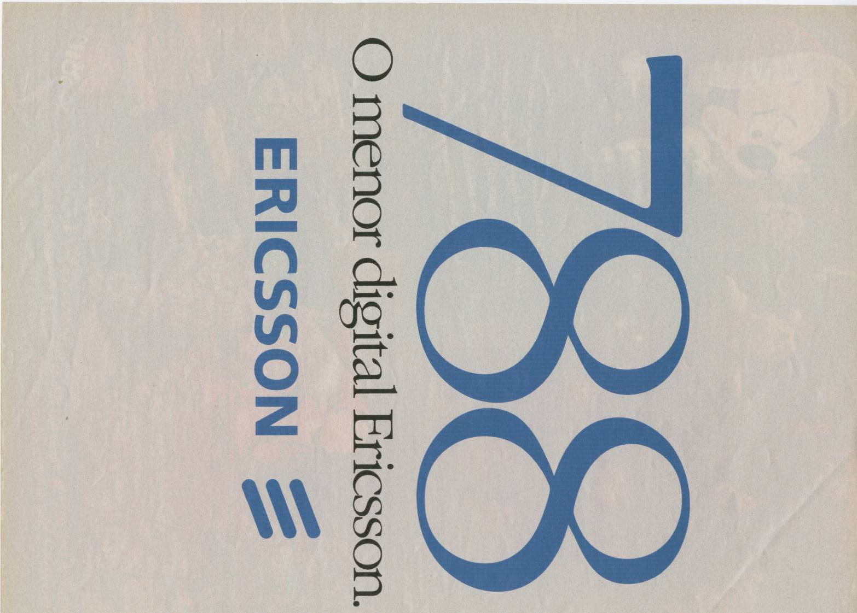

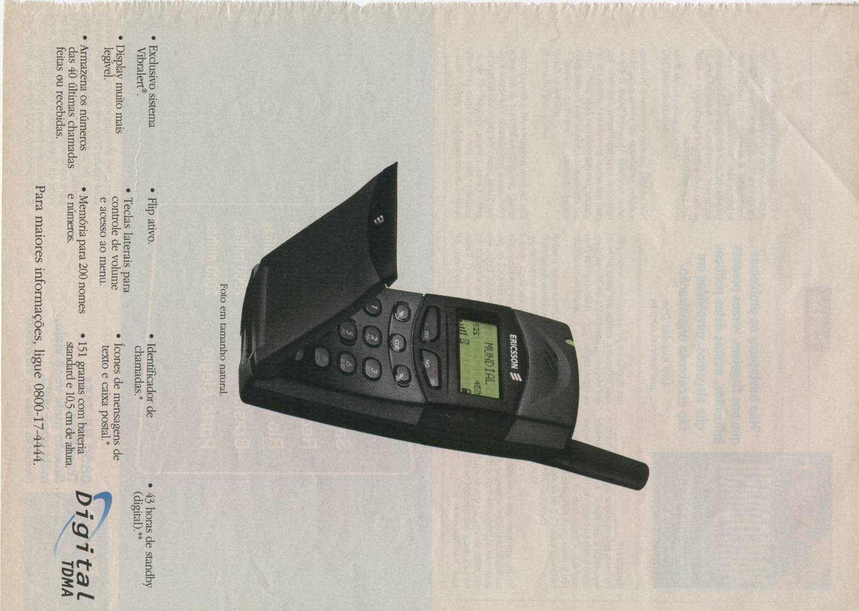

Propaganda 1 - (Veja, 15/12/1999)


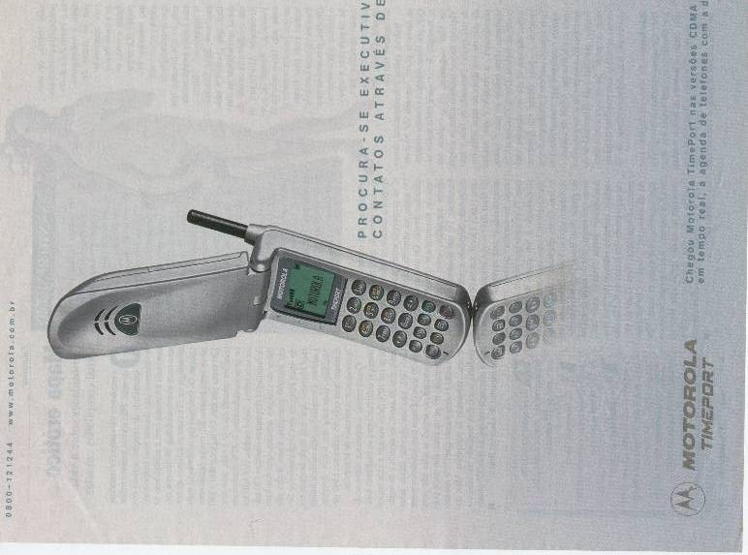

Propaganda 2 - (Veja, 28/06/2000)

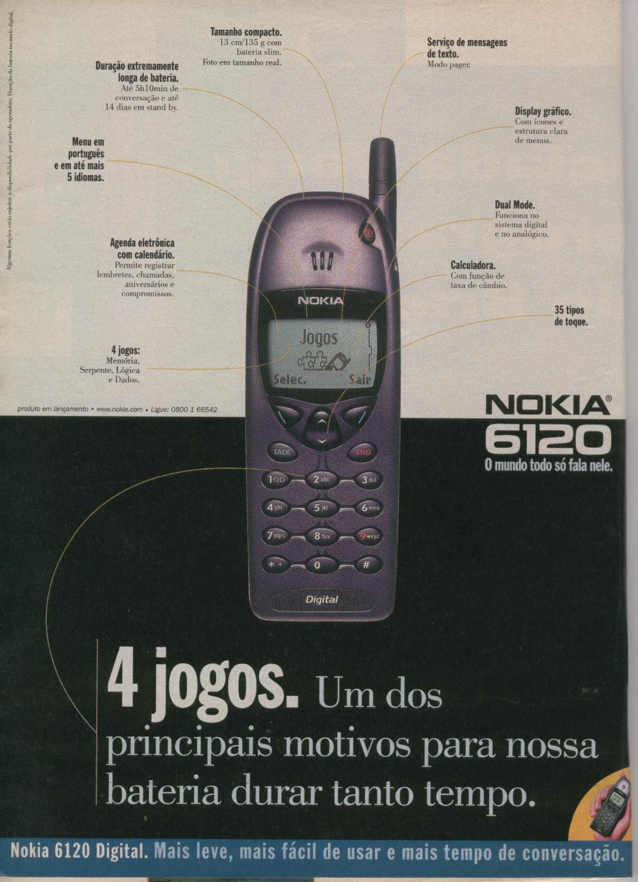

Propaganda 3 - (Veja, 24/06/1998)
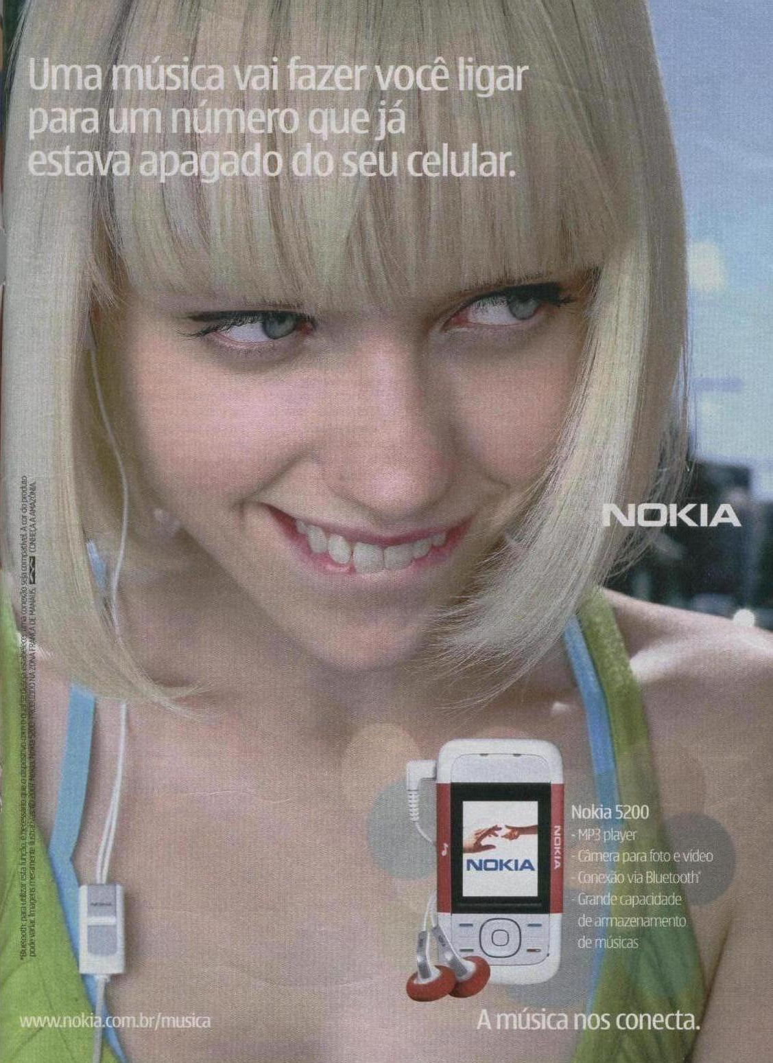

Propaganda 4 - (Veja, 13/06/2007)
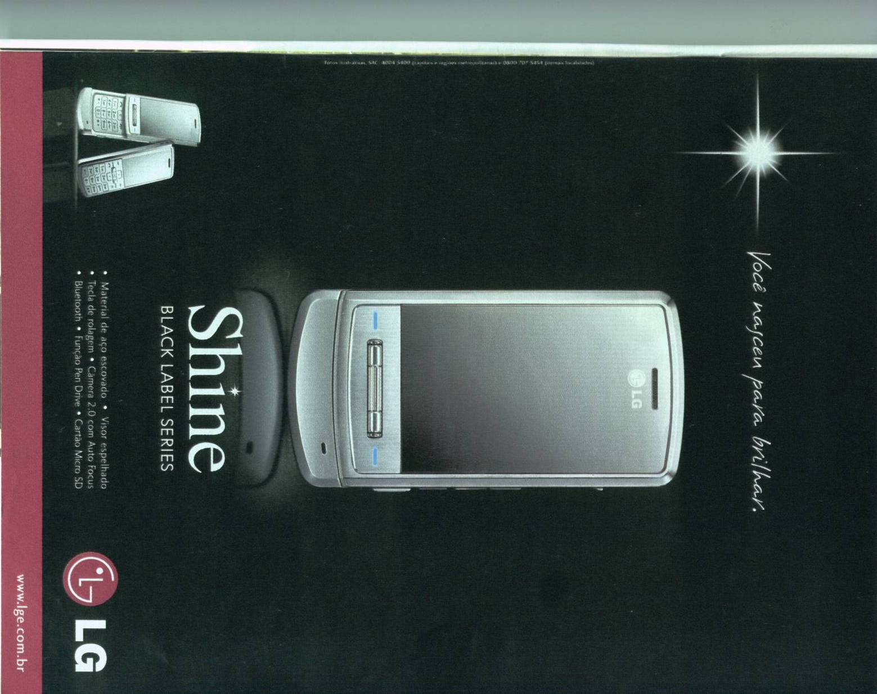

Propaganda 5 - (Veja, 23/05/2007)

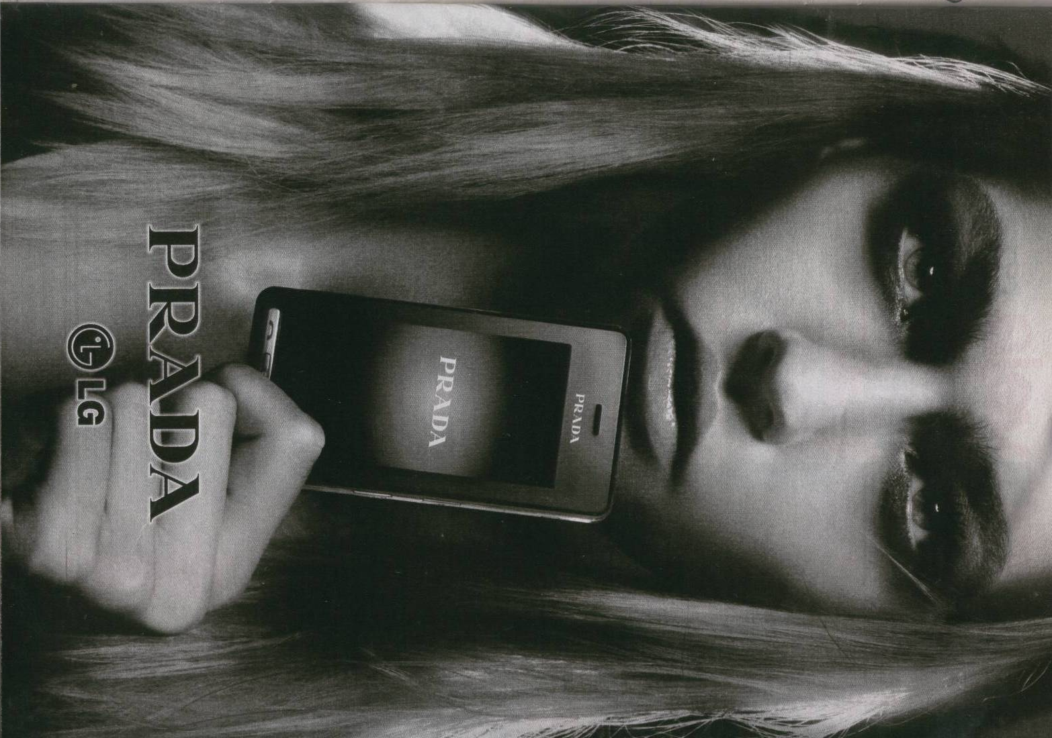

Propaganda 6 - (Veja, 18/07/2007)

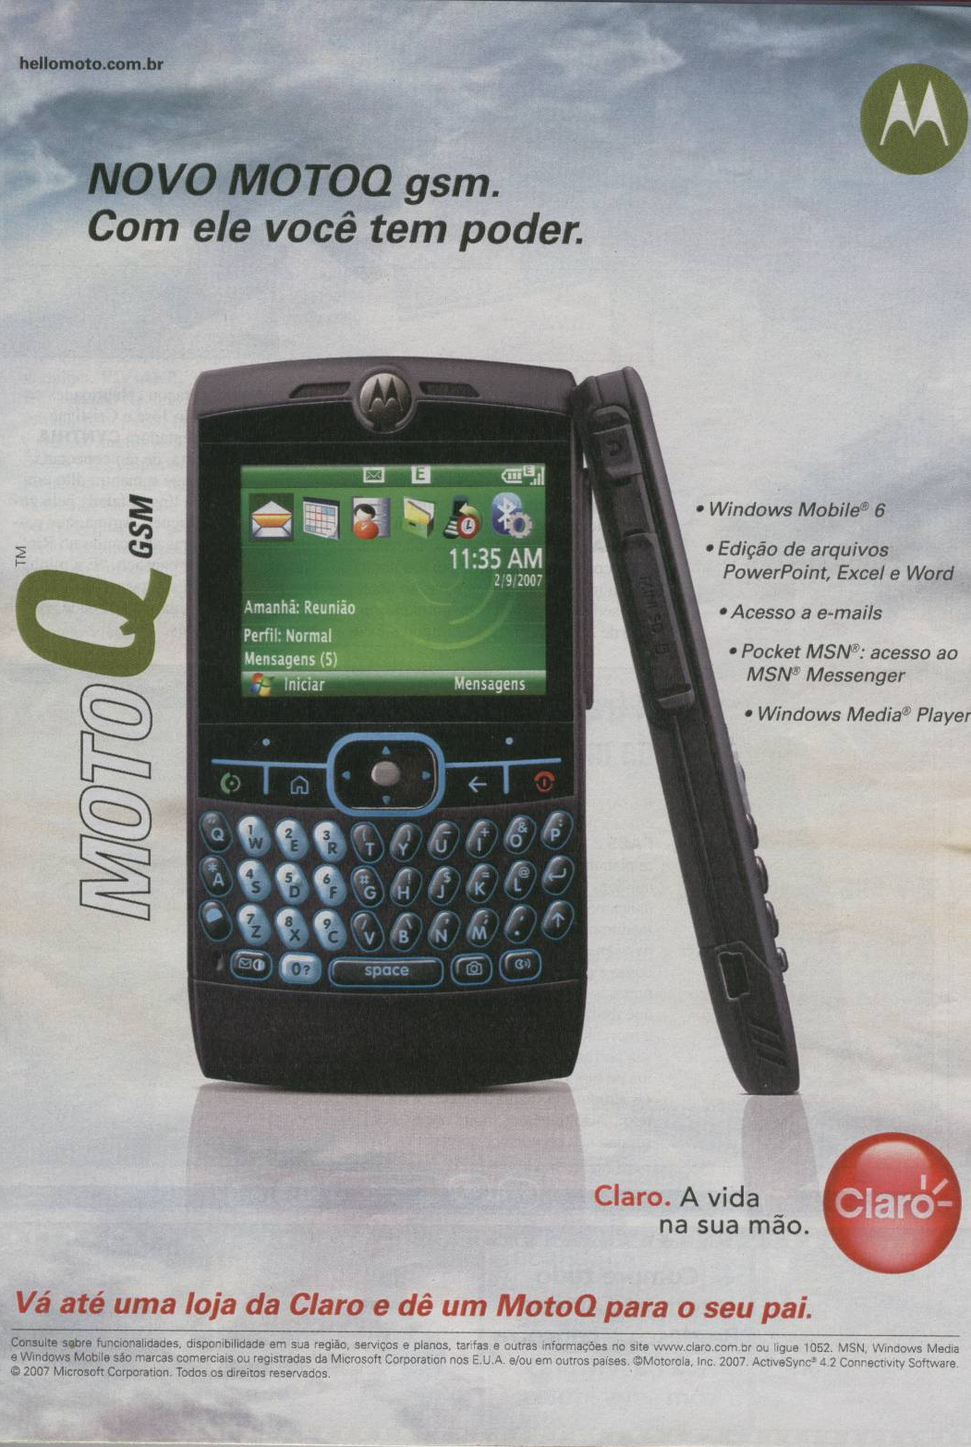

Propaganda 7 - (Veja, 08/08/2007)

Nas referências bibliográficas, quando houver duas datas, a primeira corresponde à primeira edição da obra e a segunda, à edição consultada.

